**ДОКЛАД**

**министра физической культуры и спорта Чувашской Республики**

**В.В. Петрова «Об организации в муниципальных и городских округах Чувашской Республики физкультурно-массовой работы с населением, включая реализацию проекта «Дворовый тренер» с привлечением тренеров-преподавателей и инструкторов по спорту муниципальных спортивных учреждений»**

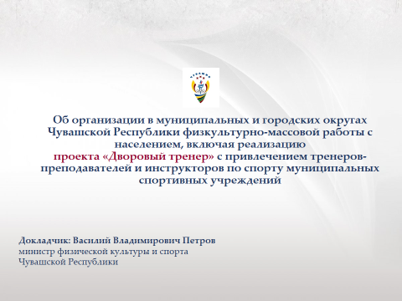

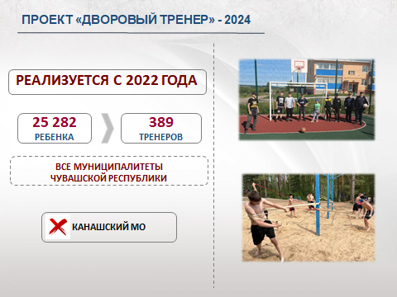

**Слайд 2.** Проект «Дворовый тренер» в муниципальных образованиях Чувашской Республики в каникулярное время с привлечением тренеров-преподавателей, работающих в муниципальных спортивных школах по основному месту работу и по совместительству с сохранением за ними рабочих мест начал реализовываться с 2022 года.

За период летних каникул в текущем году в проекте «Дворовый тренер» приняло участие 389 тренеров-преподавателей и 25 282 ребенка.

В летнее время с детьми проводились спортивные занятия по таким видам спорта как армрестлинг, баскетбол, бокс, волейбол, вольная борьба, гиревой спорт, легкая атлетика, самбо, фитнес-аэробика, футбол. Также проводились занятия по общефизической подготовке, спортивные игры, и, что немаловажно, по обучению детей плаванию.

Проект «Дворовый тренер» реализовывался во всех муниципальных и городских округах за исключением Канашского муниципального округа.

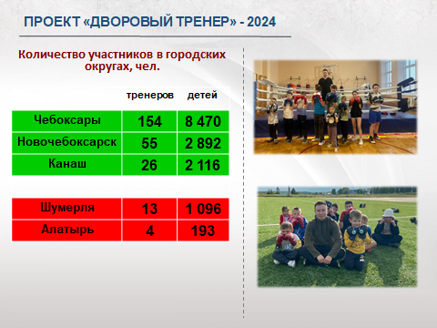

**Слайд 3.** Если говорить об абсолютных цифрах, то лидером по охвату детей спортивными занятиями в каникулярное время, безусловно является город Чебоксары, где в проекте «Дворовый тренер» приняло участие 154 тренера и 8 470 детей.

Среди городских округов на последнем месте находится город Алатырь, который привлек к реализации проекта всего 4 тренера и 193 ребенка.

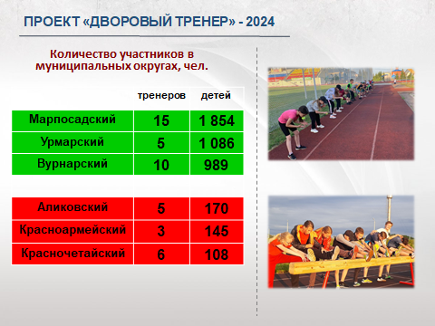

**Слайд 4.** Среди муниципальных округов в числе лидеров Мариинско-Посадский, Урмарский и Вурнарский муниципальные округа. Аудсайдером среди 21 муниципального округа является Красночетайский муниципальный округ, в котором в проекте «Дворовый тренер» приняло участие 6 тренеров и 108 детей.

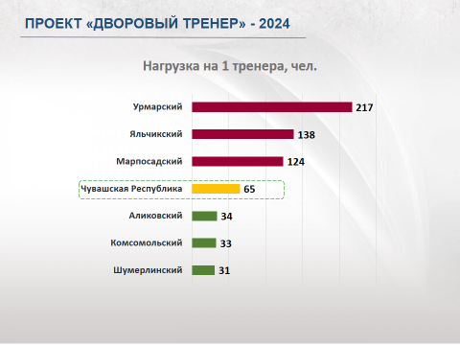

**Слайд 5.** По-разному в муниципалитетах сложилась нагрузка на тренерско-преподавательский состав.

Если в среднем по республике за весь период летних каникул нагрузка на 1 тренера составила 65 детей, то в Урмарском муниципальном округе на 1 тренера пришлось 217 детей, а в Шумерлинском муниципальном округе - 31 ребенок.

В следующем году мы рекомендуем главам муниципалитетов увеличить количество тренеров, участвующих в реализации проекта «Дворовый тренер».

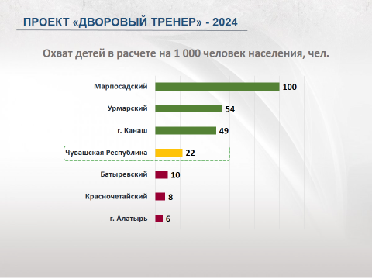

**Слайд 6.** Если говорить об охвате детей в расчете на 1 000 человек, проживающих в муниципальном образовании, то из городских округов самый высокий показатель в г. Канаш – 49 детей, самый низкий в г. Алатырь – 6 детей. Из муниципальных округов лидером по данному показателю является Мариинско-Посадский муниципальный округ – 100 детей; самый низкий показатель в Красночетайском муниципальном округе – 8 детей.

Муниципалитетам, отстающим от среднереспубликанского показателя – 22 человека на 1 000 человек населения, необходимо усилить работу по вовлечению детей в систематические занятия физической культурой и спортом в период летних каникул.

Занятия спортом помогают ребенку гармонично развиваться, укрепляют нервную систему и иммунитет. Кроме того, занятия спортом приучают ребенка к дисциплине, формируют характер, развивают силу воли, умение ставить цели и достигать их.

Поэтому реализация таких проектов, как «Дворовый тренер» должна быть организована на постоянной основе, и не только в летнее время, но и в период каникул в течение всего года.

